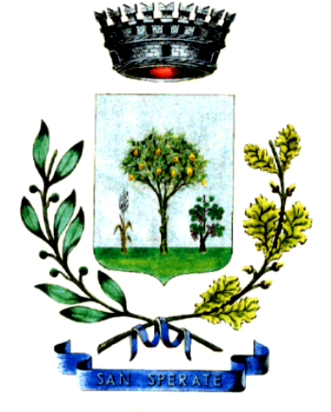
Comune di San Sperate
Dal 24 al 26 novembre 2013 Sua Beatitudine Gregorio III Laham, Patriarca cattolico siriano, di Antiochia, di tutto l’Oriente, di Alessandria e di Gerusalemme dei Melchiti, sarà in Sardegna per una visita ufficiale.
Domenica 24 novembre 2013 l’Arcivescovo Arrigo Miglio e la nostra Comunità avranno l’onore di ricevere Sua Beatitudine a San Sperate. La S.V. è invitata a partecipare all’incontro con il Patriarca presso la sala Consiliare del Comune di San Sperate alle ore 19.30.
PROGRAMMA DELLA VISITA
Domenica 24 novembre 2013
ore 19.10 Arrivo all’Aeroporto di Elmas
ore 19.30 Accoglienza a S. Sperate
Lunedì 25 novembre 2013
ore 10.00 Incontro privato di Sua Beatitudine con l’Arcivescovo di Cagliari
ore 10.30 Incontro e saluto con le Autorità e conferenza stampa (Curia arcivescovile Aula Benedetto XVI,
Cagliari via mons. Cogoni, 9)
ore 18.00 Parrocchia di San Benedetto, Chiesa di Santa Lucia “VESPRI BIZANTINI”
ore 19.00 Visita al Pontificio Seminario Regionale Sardo
Martedì 26 novembre 2013
ore 10.00 Visita di Sua Beatitudine al Santuario di Nostra Signora di Bonaria e alla Chiesa di San Saturnino
ore 11.30 Conferenza: “Le Chiese Orientali e la Chiesa Greco Melchita Cattolica” (Pontificia Facoltà Teologica)
ore 17.30 Chiesa Cattedrale, Sua Beatitudine presiede “La Divina Liturgia Bizantina” (Santa Messa).
Vestizione dei Candidati, Cavalieri e Dame, dell’Ordine Patriarcale della Santa Croce di Gerusalemme.
San Sperate li 22/11/2013 Il Sindaco

